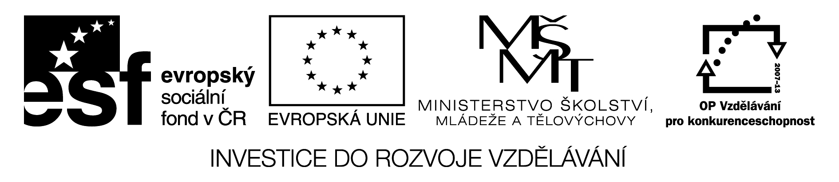
Výzva k podání nabídek

Číslo zakázky: | C131119
Název programu: | Operační program Vzdělávání pro konkurenceschopnost
Registrační číslo projektu | CZ.1.07/1.5.00/34.1008
Název projektu: | Inovace výuky strojírenských oborů
Název zakázky: | Nákup techniky
Předmět zakázky (služba/dodávka/stavební práce) : | Předmětem plnění veřejné zakázky je dodávka informačních technologií pro realizaci projektu. Konkrétně se jedná o dodávku zařízení výpočetní techniky a software splňující dále popsanou technickou specifikaci (viz. Příloha č. 3), včetně zprovoznění potřebné hardwarové a softwarové infrastruktury pro provoz.  Součástí předmětu veřejné zakázky je rovněž instalace zařízení jejich zprovoznění, záruční servis a zaškolení pověřených osob
Datum vyhlášení zakázky: | 23. 9. 2013
Název/ obchodní firma zadavatele: | Sigmundova střední škola strojírenská, Lutín
Sídlo zadavatele: | Jana Sigmunda 242, Lutín 783 83
Osoba oprávněná jednat jménem zadavatele, vč. kontaktních údajů (telefon a emailová adresa) | Mgr. Pavel Michalík – ředitel školy  Tel.: +420585757731  Mail: reditel@sigmundovaskola.cz
IČ zadavatele: | 66935733
DIČ zadavatele: | CZ66935733
Kontaktní osoba zadavatele, vč. kontaktních údajů (telefon a emailová adresa): | Mgr. Pavel Michalík – ředitel školy  Tel.: +420585757731  Mail: reditel@sigmundovaskola.cz
Lhůta pro podávání nabídek (data zahájení a ukončení příjmu, vč. času) | Od 24. 9 2013 do 3. 10. 2013 do 12.00 hodin  Nabídky se podávají písemnou formou v neprůhledných uzavřených obálkách zabezpečených proti neoprávněné manipulaci přelepením, označených dle zadávací dokumentace. Nabídky je možno doručit doporučenou poštou nebo osobně na adrese: Sigmundova střední škola strojírenská, Lutín, Jana Sigmunda 242, Lutín 783 83
Popis předmětu zakázky: | Předmětem veřejné zakázky je výběr dodavatele na techniku uvedenou v příloze č. 3 této výzvy.  Popis techniky a požadované sw aplikace je uveden v příloze č. 3 této výzvy. Součástí každé nabídky musí být vyplněná příloha č. 3 výzvy (prázdná pole) se specifikací vybavení tak, aby bylo zřetelné, že nabídka splňuje minimální požadavky zadavatele.  Součástí zakázky je také doprava do sídla zadavatele zakázky a uvedení do provozu. Všechny činnosti musí být zahrnuty do celkové nabídkové ceny.
Předpokládaná hodnota zakázky v Kč: | Celková maximální cena zakázky je 650 000 Kč bez DPH, tj. 786 500 Kč včetně DPH.  Cena jednotlivých položek nesmí překročit 40 000 Kč.  Celková nabídková cena musí obsahovat veškeré náklady nutné k realizaci předmětu zakázky. Nabídkovou cenu uvádějte bez DPH i včetně DPH v příloze č. 4 této výzvy v uvedeném minimálním položkovém členění.  Zadavatel neposkytuje zálohy.  Platební podmínky jsou uvedeny v příloze č. 1 této výzvy
Typ zakázky | Jedná se o zakázku malého rozsahu, nejedná se o zadávací řízení dle zákona č. 137/2006 Sb., o veřejných zakázkách, ve znění pozdějších předpisů.
Lhůta dodání (zpracování zakázky)/ časový harmonogram plnění/ doba trvání zakázky | Zakázka bude dodána na adresu zadavatele uvedenou v této výzvě. Konkrétní datum dodávky je uvedeno v příloze č. 1 této výzvy.
Místa dodání/převzetí nabídky: | Sigmundova střední škola strojírenská, Lutín, Jana Sigmunda 242, Lutín 783 83
Hodnotící kritéria: | Hodnotící kritéria jsou uvedena v příloze č. 1 této výzvy
Požadavek na uvedení kontaktní osoby uchazeče: | Uchazeč ve své nabídce uvede kontaktní osobu ve věci zakázky, její telefon a e-mailovou adresu.
Požadavek na písemnou formu nabídky (včetně požadavků na písemné zpracování smlouvy dodavatelem): | Nabídka musí být zadavateli podána v písemné formě. Požadavek na písemnou formu je považován za splněný tehdy, pokud je nabídka podepsána osobou oprávněnou jednat jménem uchazeče.
Další podmínky pro plnění zakázky:* | Všechny další podmínky pro plnění zakázky jsou uvedeny v příloze č. 1, 3 a 4 Výzvy. Kompletní zadávací dokumentaci je možné vyžádat na adrese t.bazenov@scholaservis.cz  - Přílohy výzvy – č. 1 zadávací dokumentace  č. 2 vzor titulního listu nabídky  č. 3 technická specifikace  č. 4 jednotkové ceny  č. 5 čestné prohlášení  O výsledku výběrového řízení budou všichni účastníci písemně informováni.

Kontaktní osoba pro případ doplnění formuláře před jeho uveřejněním na www.msmt.cz/ www stránky ZS.

Jméno: | Bc. Tomáš
Příjmení: | Baženov
E-mail: | t.bazenov@scholaservis.cz
Telefon: | +420605303584

Jméno: | Mgr. Pavel
Příjmení: | Michalík
E-mail: | reditel@sigmundovaskola.cz
Telefon: | +420585757731

